RECHERCHE DES PERFORMANCES ATTENDUES
Document de travail

Date | Classe | Equipe | Noms des équipiers rédacteur
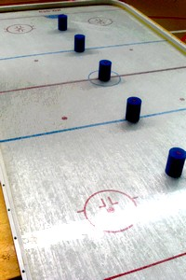
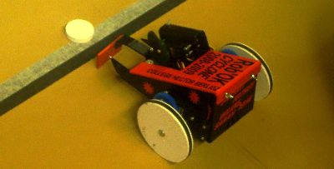
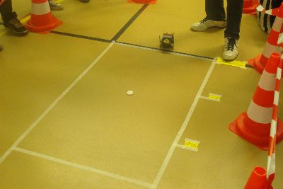

Vous devez relever sur le site «http://www.robok.fr/» les performances atteintes lors des épreuves de lancer et Slalom des des années précédentes.
Pour information, la piste du slalom mesure 2 mètres de long, sur cette piste sont fixes à la table. cinq plots Le temps mesuré correspond à un aller retour du Rob'OK.
Le lancer de palet s'effectue, palet au sol sur une ligne de depart. Le lancer est mesuré entre cette ligne et le palet, s'il n'est pas sorti de la piste.
1- Relever les performances des robots.

 | Concours 2008 | Concours 2009
Épreuve de lancer
Épreuve de Slalom
2- Conclusion
Rédigez une conclusion précisant, selon vous les performances qui ne sont pas adaptés au projet Rob'OK que l'on souhaite réaliser. Indiquez selon vous le niveau de performance qu'il est souhaitable d'atteindre pour votre Rob'OK;

